Après avoir créé une macro ( ici autoexec dans le module NewmMcros )

Tools/Customize

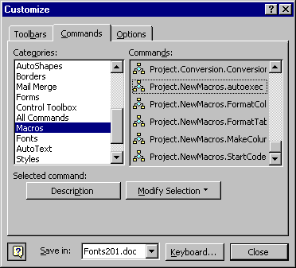
Drag and Drop du nom de la macro dans la barre de menu

Clic à droite sur l’icône/bouton ainsi créé et
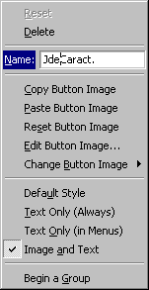

Choisir les options ( text only, image only, ou les deux )
Editer texte
Choisir l’icône

Et voilà la travail …

